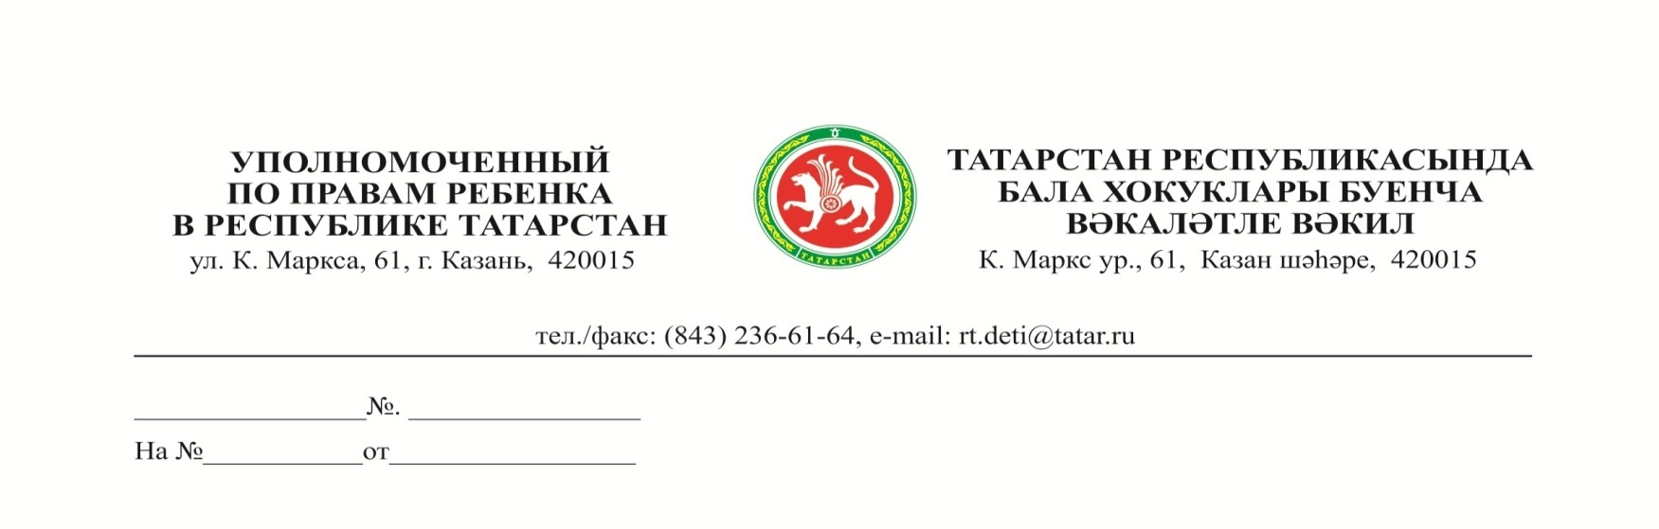
Главам, заместителям глав
муниципальных образований РТ,
руководителям
исполнительных комитетов муниципальных образований РТ

Уважаемые коллеги!

В связи с поступающими вопросами по участию в конкурсе видеороликов о бесплатном мобильном приложении «Заступник» среди школьников и студентов Республики Татарстан, который стартовал 20 февраля 2025 года в РТ, разъясняю следующее.
Главными призами конкурса станут 10 современных смартфонов и конструкторы «Кубер».
Вся информация о конкурсе, формы согласий на обработку персональных данных размещены по ссылке https://zastupnik.help/konkurs-tatarstan/
Сроки заявочного этапа конкурса с 20 февраля по 1 апреля 2025 года.
До 1 апреля т.г. участнику необходимо:
- разместить конкурсную работу на открытую личную страницу участника в социальной сети «ВКонтакте» с хештегами #Заступник #УполномоченныйРядом #ЗаступникТатарстан; ссылка на данную запись размещается в электронной заявочной форме;
- заполнить заявочную форму
https://forms.yandex.ru/u/6789fb10068ff07f481e30f4/
- в эту же заявочную форму разместить и согласия на обработку персональных данных, и публикацию конкурсных материалов.
Буду признательна за направление работы на конкурс от каждой образовательной организации, что позволить привлечь максимальное внимание к сообществу Заступник, популяризации бесплатного мобильного приложения «Заступник» среди школьников и их родителей и повысить безопасность наших детей в окружающей среде.
Прошу вас, уважаемые коллеги, довести данную информацию до руководителей подведомственных организаций и потенциальных участников конкурса.

С уважением
и благодарностью за сотрудничество, И.В. Волынец

